ОБЪЯВЛЕНИЕ

Инициативная группа обращается к активным и неравнодушным землякам поддержать проект инициативного бюджетирования

«Устройство площадки с уличными тренажёрами по ул. 8 Марта в с. Уинское»

Цель проекта:
создать условия для занятий спортом и физической культурой различных категорий населения
В ходе реализации проекта планируется:
планировка площади, устройство подстилающих слоев, установка 7 тренажеров
Общая стоимость проекта 993 533,06 руб.
Проект предусматривает финансовое участие граждан в размере 10% от общей стоимости проекта
99 353,30 руб.

текущее состояние эскиз
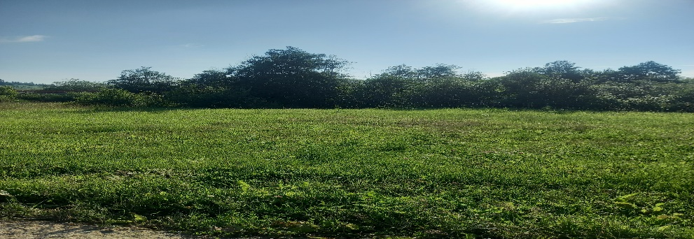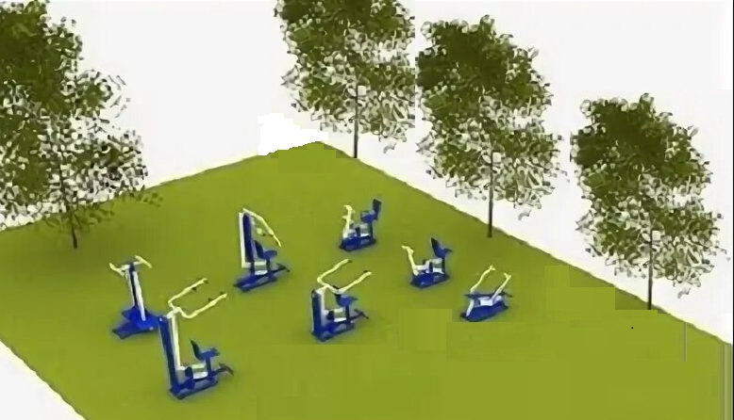

Инициатор проекта – инициативная группа:
Петухов С.М., Галимуллина Э.Г., Николаев О.В., Максимов В.П. Кочетова Н.И.,Галина Т.М., Долгих А.И., Давлятшина Л.Р., Хасимова Э.Н., Назаргулова Ю.Ю.

